MODÈLE ONDULATOIRE ET ORBITALES ATOMIQUES
Cours dans le polycopié.

Rappel sur l’atome :
Atome = un noyau positif avec autour des e-
e- = 1,6 x10^-17 C (Coulomb)
Coulomb = intensité multipliée par le temps => équivalent à des A.s (ampères x secondes)

DEFINITIONS
Paramagnétique : dans le sens du champ
Diamagnétique : dans le sens oppose du champ
Définition du modèle : un modèle n’est pas forcément juste, c’est un outil pour développer la connaissance. Il peut être faux mais fermer d’aborder la réalité et est donc très intéressant.

DIFFERENTS MODELES
Modèle de Bohr 1913
Noyau chargé positivement avec des électrons chargés négativement qui gravitent autour du noyau. Les électrons se répartissent selon des orbitales circulaires, il se décrit donc par un seul paramètre, la distance qui sépare les électrons placés sur les différentes orbitales / cercles concentriques centrés sur le noyau : C’est le niveau d’énergie : n.
IMPORTANT = L’atome dans son état fondamental, « au repos » est à son plus bas niveau d’énergie
On se rend compte que ne modèle de Bohr ne permet pas de répondre à un certain nombre de questions / explications comme le PARAMAGNETISME par exemple
Modèle de Sommerfeld 1917
Les orbitales ne sont pas circulaires mais elliptiques donc deux nouveaux paramètres pour les décrire l et m.
Pas de questions sur les dates

PRECISIONS DE COURS
L’électron est une particule et AUSSI une onde électromagnétique. On dépasse la mécanique Newtonienne (ex un train part à telle h et va a telle vitesse il arrivera donc à telle heure). On est dans l’infiniment petit !
Ce modèle ondulatoire ets fondé sur le fait que toute particule en mouvement doit être associée à une onde électromégnétique avec une longueur d’onde.
Le père de la mécanique quantique est Planck qui a donnée son nom à une constante.
Constante de Planck = 6,626 x 10^-34 J.s (là encore on est dans l’infiniment petit)
Ici notion de taille = très importante car on peut associer ces particules qui ont une masse, faible certes mais elles en ont une, à une onde corpusculaire. On est bien dans une onde électromagnétique.
De Broglie : 1924
Accélération sur la connaissance, corrélé aux grands conflits mondiaux de l’époque.
L’onde électromagnétique est stationnaire = onde dont les points passent en même temps par leur position d’équilibre et leur position extrême. Tous les points vibrent en phase et tous les points n’ont pas la même amplitude, elle varie varie entre Anul (0) et Amax.
Les amplitudes nulles se situe au niveau des nœuds que l’on va avoir au niveau des montages des structures atomiques.
IL Y A DES CHOSES QU’ON NE SE SAURA JAMAIS CAR PAS ASSEZ D’OUTILS NI DE RÉFLEXION
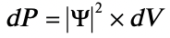
Dans le modèle ondulatoire on retrouve une notion de fonction d’onde φ (phi) = une fonction dans l’espace qui va donner « uniquement » la probabilité de présence dans l’espace / dans un volume de l’électron autour d’un point. On a donc

dP = densité électronique = densité de probabilité de trouver l’électron en un point donné
A SAVOIR :
- Dans l’espace entier la probabilité de trouver l’e- est 1
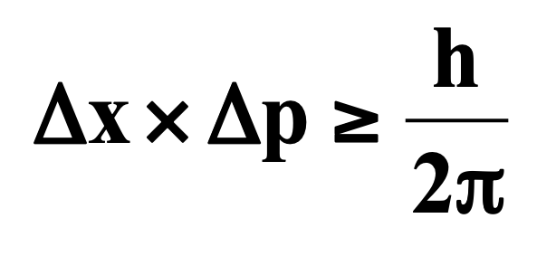
- La probabilité de présence de l’e- décroit toujours au-delà d’une certaine distance de l’ordre de grandeur du rayon atomique
Principe d’incertitude d’Heisenberg :
= erreur moyenne sur la position x erreur moyenne sur la quantite de mvt (x = position, p = qtité de mvt)
La masse de l’e- étant faible, l’incertitude ne peut être négligée = en acaord avec la conception PROBABILISTE ➔on peut donner une probabilité de présence mais on ne peut pas dire où est l’e-
h = h/2pi
Masse de l’électron = 9,11x 10⁻³¹ kg => encore une fois, on est dans l’infiniment petit ! on ne peut pas le poser sur une balance

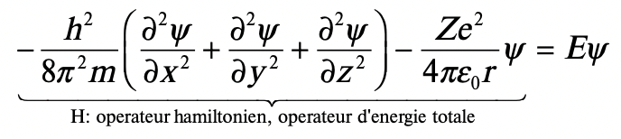
Équation de Shrödinger (1926) : HΨ = EΨ Attention on ne peut pas simplifier en H = E !!!!

Associe une fonction d’onde à une notion d’énergie (Z²). Dans l’équation retenir Z et r (distance entre noyau et électron)
r= 5,29x 10⁻¹¹m
Cette équation n’a aujourd’hui de solution que pour l’hydrogène, pour les autres on se contente d’une solution approchée. L’important à se rappeler c’est que ça fournit des valeurs propres de l’énergie, la quantifie. => complète le modèle de Bohr
NB : Quand on dit « infiniment petit » on parle par rapport à l’observateur ! exemple : un homme pour une fourmi est infiniment grand

NOTION D’ORBITALES
Une orbitale est représentée par une case quantique du modèle de Bohr où se trouvent deux électrons maximum (c’est un modèle).
Une orbitale définit à la fois un niveau d’énergie et une géométrie.
Principe de Pauli : deux électrons d’un même atome ne peuvent pas avoir les 4 mêmes nombres quantiques
Il y a deux types de géométries : sphérique (s) et elliptique (p, d).
Elliptique = anisotropie = un seul point ou la réaction va se passer.
Sphérique = isotrope = tous les points sont équivalents en termes de réactivité
Les électrons ne se repoussent pas dans une orbitale, ils sont indiscernables. => Dans ce modèle les interactions entre les e- sont négligées, les e- sont considérés indépendants les uns des autres. + le mvt d’un e- ne modifie pas le comportement d’un autre.
Les 4 nombres quantiques :
n = nombre quantique principal, entier strictement positif → niveau énergétique
l = nombre quantique azimutal, entier supérieur ou = à 0 → forme et symétrie des orbitales
NB : haltère = ellipse
La valeur de l définit s, p, d, f : l=0 orbitale s ; l= 1 orbitale p ; l=2 orbitale ; l=3 orbitale f

m = nombre quantique magnétique , entier compris entre -l et +l (2l + 1 possibilités) → orientation spatiale des orbitales
s = nombre quantique de spin, = - 0,5 ou + 0,5
Spin = orientation dans de l’électron dans un champ magnétique +1/2 vers le haut -1/2 vers le bas.
Dans une même case quantique, les deux électrons ont leurs trois premiers nombres quantiques identiques mais ils se différencient par le nombre quantique de spin (une flèche en haut, une flèche en bas) suivant le principe de Pauli.

Orbitale s :
1 seule car l=0 m=1
Géométrie sphérique centrée sur le noyau = important car permet d’introduire la notion d’isotropie réactionnelle = tout point de la sphère est égal en terme de réactivité

Orbitales p :
3 car l=1 m à trois valeurs (2l + 1) de -l a +l pas de 1
On a p_{x}, p_{y} et p_{z}
Symétrie de révolution = si on fait tourner autour d’un axe c’est symétrique
La probabilité de présence de l’e- est nulle au point nodal, sur le plan perpendiculaire (paraît évident car au point nodal c’est le noyau donc pas de raison qu’on trouve l’e-)
Toutes des orbitales de type p, pour un nombre d’énergie m donné, sont identiques en énergie = elles ont un même volume et la même longueur → elles sont identiques en géométrie et en énergie
Antisymétrique par rapport au noyau
Elles coexistent, càd que quel que soit l’atome, tous les niveaux d’énergie existent même si il n’y a pas d’e- → permet d’expliquer le changement de réactivité de l’atome quand on l’excite

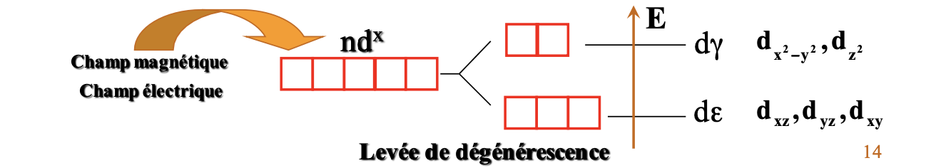
Orbitales d :
5 car l=2 m=5
2 groupes même si elles sont toutes équivalentes en énergie MAIS sur un plan énergétique, contrairement aux orbitales de type p, elles peuvent ne pas être de même énergie et se séparer en deux niveaux. C’est une levée de dégénérescence (= les orbitales de sont plus dégénérées, plus de même énergie) exclusivement induite par un champ magnétique ou un champ électrique.
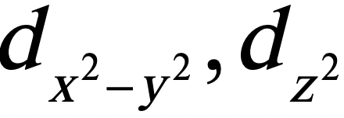
➔ symétrie autour d’un axe
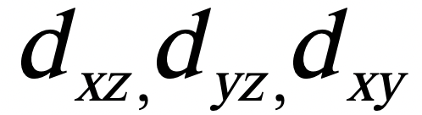
➔ symétrie par rapport à un plan

Orbitales moléculaires
Rappel = liaison covalente = mise en commun d’e- entre 2 atomes
➔ il y a alors une combinaison linéaires des orbitales des 2 atomes : les 2 orbitales atomique se recouvrent pour formes 2 orbitales moléculaires liante et anti liante (cf poly pour cette partie c’est bien expliqué et illustré)
Dans la nature deux orbitales atomiques vont s’associer pour former une molécule. Cela ne se fait que s’il y a un gain d’énergie. (Attention gain d’énergie = diminution du niveau d’énergie, on se rapproche de la stabilité énergétique)
Si A et B se lient spontanément c’est que d’énergie de AB est plus faible que l’énergie de A et B donc il y a un gain d’énergie.

H_{2 :} Deux atomes Ha et Hb, les deux niveaux 1s sont de même énergie. Gain d’énergie : 1s_{a} +1s_{b} supérieure à l’orbitale liante.
Hund : Lorsque plusieurs orbitales de même énergie sont disponibles, les électrons en occupent le plus grand nombre

Ordre de liaison = $\frac{\left(nombreélectronsliants\right)−\left(nombreélectronsantiliantes\right)}{2}$
Si il est égal à 0 la molécule n’existe pas.

MOLECULES DIATOMIQUES
Deux types de symétrie peuvent être conservées : axiale ou par rapport au plan.
Le proton H+ est plus ou moins labile donc plus ou moins capable de passer en forme de proton.
Plus la différence d’énergie entre deux atomes est grande, plus l’hydrogène sera labile et plus l’acide est fort. Exemple : HF plus fort que HCl.

Hybridation :
Les angles vont être différents selon les molécules, ils ne font pas tous 90 ou 180 degrés. On parle d’hybridation.

Hybridation sp : 180 degrés, linéaire
Hybridation sp² : 120 degrés, plane
Hybridation sp³ : 109,28 degrés, tétraédrique
Reprise le 6 septembre 2023 :
Pour toute cette partie, se référer au poly, c’est très bien expliqué à l’intérieur (RAPPEL : pour ce cours des orbitales le poly est très complet, ceci n’est qu’un support avec des explications supplémentaires, ce n’est pas toujours le cas mais là oui)
NB : le prof dit de connaitre les formules et les noms des molécules : important pour la culture (ex : ammoniac = NH3 et ammonium = NH4+)
- Exemple du borane : hybridation sp2, molécule plane avec des angles de 120° entre les liaisons
- Exemple du méthane : hybridation sp3, géométrie tétraédrique avec angles de 109° entre les liaisons
- Exemple de l’ammoniac : CAS PARTICULIER d’hybridation sp3, on a bien une géométrie tétraédrique mais les angles entre les liaisons sont de 107° et non 109°, cela est dû à la présence du doublet non liant
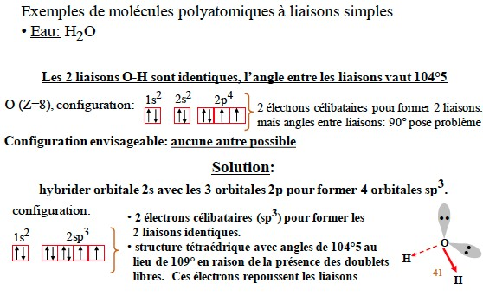
Exemple de l’eau :

- Exemple de l’eau : CAS PARTICULIER d’hybridation sp3, on a bien une géométrie tétraédrique mais les angles entre les liaisons sont de 104°5 et non 109°, cela est dû à la présence non pas d’un mais de 2 doublets non-liants
Exemple de l’éthane :
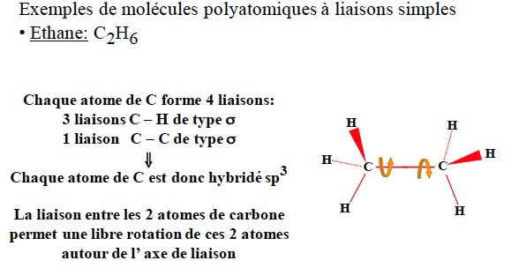
- Exemple de l’éthane : les 2 C sont hybridés sp3
L’ensemble des liaisons C-H sont équivalentes.
Ici on a une rotation de la molécule au niveau de la liaison C-C possible car c’est une liaison simple (sigma)
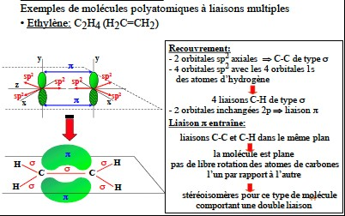
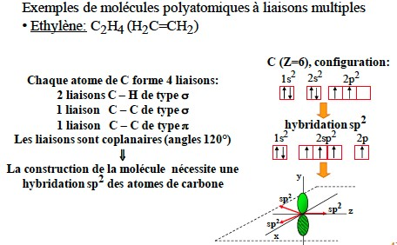
Exemple de l’éthylène :

La molécule est plane donc les carbones ne peuvent qu’être hybridés sp2.
A partir du moment ou il y a une liaison double (sigma pi) il reste au moins une orbitales atomique p qui n’a pas été hybridée => hybritation sp2, angles de liaison de 120°, la molécule est plane
Chacun des 2 C est engagé dans 3 liaisons sigma (C-H ; C-H ; et C-C) et une pi (C-C)
La présence de la liaison pi fait qu’il n’y a plus de libre rotation entre les 2C
Grâce à la liaison pi on peut introduire la notion de stéréo-isomères avec des formes CIS et des formes TRANS => 2 stéréoisomères ne sont pas identiques en terme de réactivité
A comprendre de ces 3 exemples : il y a une complémentarité entre expérience et partie physique au niveau des équations.
Exemple de l’acétylène :
Chacun des deux C est engagé dans 2 liaisons sigma (C-H ; et C-C) et 2 pi (C-C ; C-C)
2 orbitales atomiques non hybridées et 2 hybridées
Là aussi pas de libre rotation entres les 2C MAIS pas de stéréoisomères car que 1 H par C → entre règle générale pour les alcynes, comme 1 seul substituant par C pas de stéréoisomères (pas de formes CIS ou TRANS car les molécules sont linéaires)
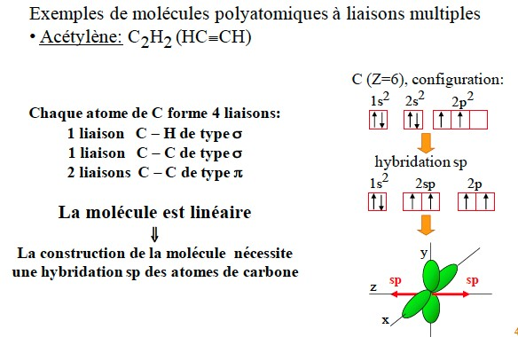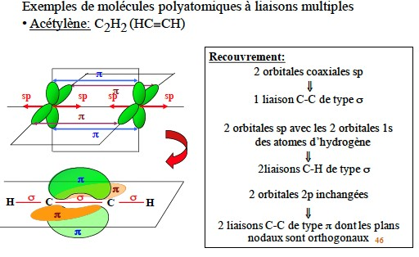
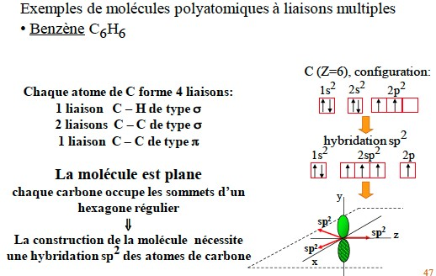
Exemple du benzène :
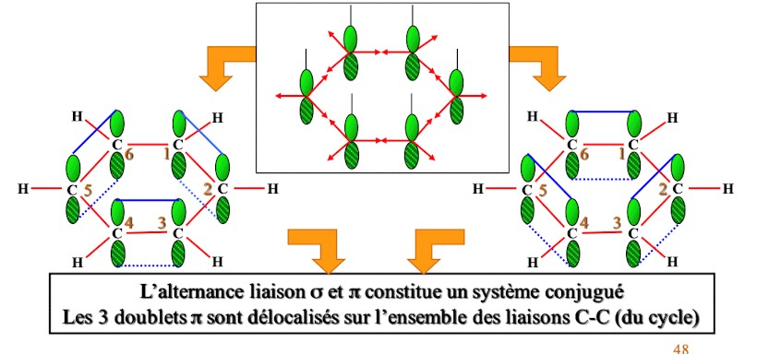

La molécule est plane et de forme hexagonale ce qui fait que tous les angles font 120°.
Les liaisons sigma sont dans le plan, tandis que les liaison pi sont au-dessus : la liaison pi fige la molécule.
Aucune de ces deux formes n’est favorisée par rapport à l’autre.
Chaque C a une liaison sigma avec un H, deux liaisons sigma avec les 2C voisins et 1 liaison pi avec un des 2 C voisins => 3 liaisons sigma ➔ hybridation sp2 et une orbitale atomique non hybridée
Parenthèse sur les solvants :
La molécule de benzène est apolaire, donc hydrophobe
Cela chance si on substitue un des H par un radical quelconque (ex : si on rajoute un radical alcool -OH, on obtient un phénol) => le phénol contrairement au benzène est polaire donc hydrophile

COMPLEXES METALLIQUES.

Introduction
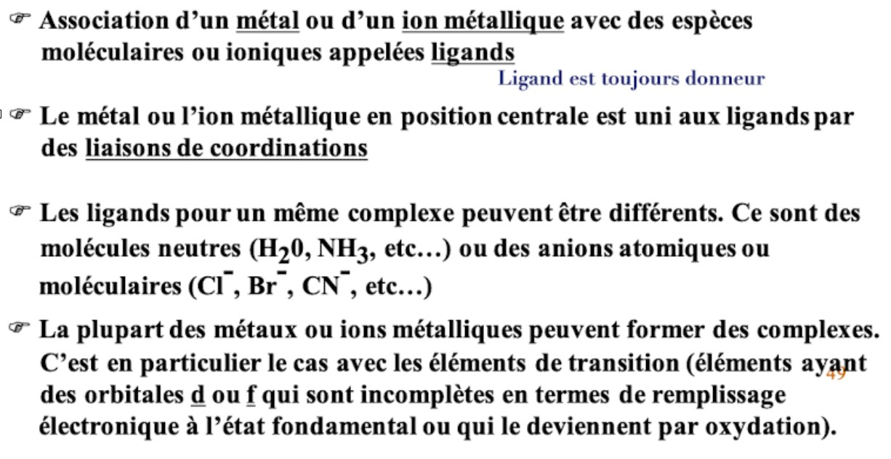
OBLIGATOIREMENT
Un complexe métallique, c’est TOUJOURS la combinaison d’un métal avec un ou plusieurs ligands. La majorité des métaux ou ions peuvent former des complexes, à conditions qu’il y ait des orbitales d ou f incomplètes à l’état électronique.
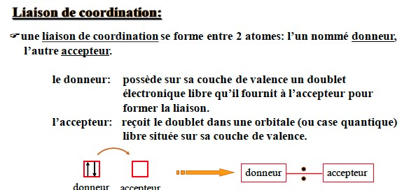
Contrairement aux liaisons covalentes, il y a toujours un donneur et un accepteur pour une paire d’électrons.
- Métal : toujours l’accepteur.

- Ligand : apporte les 2 électrons nécessaire à la liaison, il est toujours le donneur. Le ligand va s’associer avec le métal, le métal a obligatoirement une orbitale vide sur sa couche de valence. Il n’y a pas d’échange et ce n’est pas une liaison covalente.

Dans le cas de l’eau, un des doublets non liants de l’oxygène est capable de faire la liaison de coordinations et va apporter les électrons dans l’orbitale vide du métal. La mise en commun se fait par paire, il n’y a jamais d’électron seul. Ce sont les électrons du doublet non liant qui vont participer à la liaison de coordination.

Définitions :
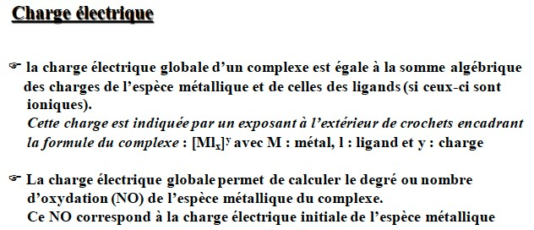

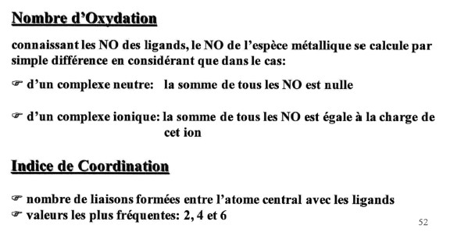
Exemple : complexe Pt(NH₃)₂Cl₂ → cf poly

Structure électronique et géométrie
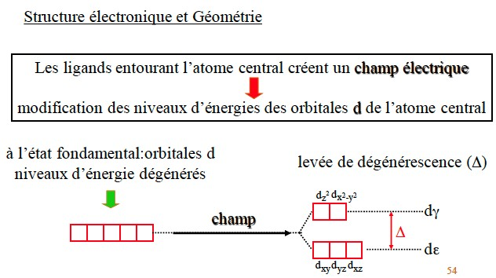
Il existe deux cas de figure : champ fort ou champ faible.
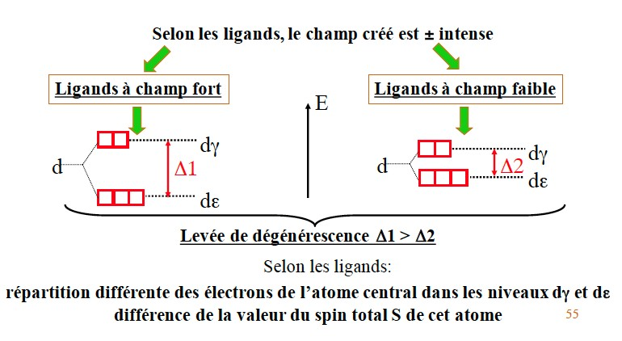
Champ fort/champ faible : c’est relatif on ne parle pas de valeurs numériques. « on est faible face à un fort, et inversement », ce n’est pas de l’absolu.
→ Cela aura une influence sur le spin total résultant. Plus Δ est faible, plus les électrons vont passer d’un niveau d’énergie à l’autre.

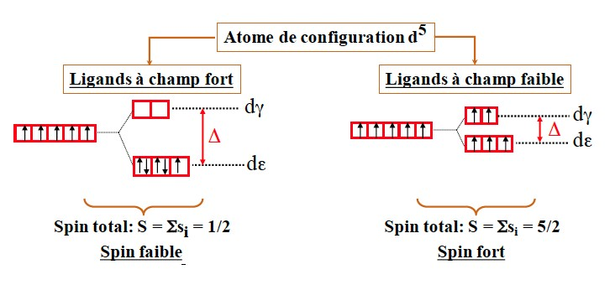
Configuration électronique et géométrique.
A retenir :
- Ligand champ fort = spin faible
- Ligan champ faible = spin fort
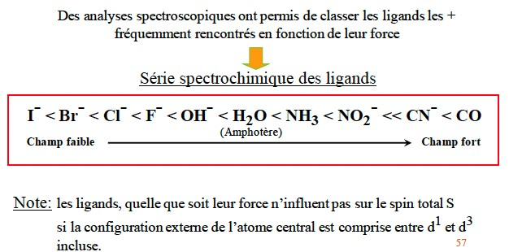
Nb : l’eau peut faire un ligand à champ fort ou faible (= amphotère) ET on n’a pas forcément le choix !

Exemples : poly
Bien connaitre les exemples => cf poly.
=> pour chaque exemple il faut connaitre spin total, géométrie, angles entre les liaisons, para ou dia magnétique, etc…
RAPPEL inversion de Klechkowski : lors du remplissage les ss couches la n_{s} sera remplie avant la n-1_{d} => on remplit la 4s avant la 3d
Note sur l’inversion de Klechkowski : CEPENDANT lors d’une oxydation les e- de la 4s partiront avant ceux de la 3d même si cette dernière est remplie après

